中国成品油定价机制：基于计量模型的解释
张三四 李子木
摘要：摘要应以第三人称撰写，不使用第一人称，如“本文”、“我们”等。同时，摘要应包含下列要素：(1) 用什么具体方法或技术进行了什么研究，要解决什么问题；（2）研究取得了哪些结果；（3）进行的研究有何创新、价值。
关键词：国际原油市场；成品油市场；价格机制；宏观调控

DOI:
中图分类号： 文献标识码： 文章编号：
作者简介：张三四（1988-），男，陕西宝鸡人，西南交通大学公共管理学院区域经济研究中心硕士研究生，研究方向：发展经济学。
李子木（1957-），女，河南郑州人，西南交通大学公共管理学院教授，研究方向：公共管理。

1 一级标题
XXXX

2 一级标题
针对成品油定价机制的缺陷，张国宝（2008） ^{[1]}认为；Carter和Simkins（2006）^{[2]}认为；钱学森（2007）^{[3]}认为。总之，国家的宏观调控势在必行（徐飞等 1998^{[4]}；章新峰 2010^{[5]}）。

3 一级标题

3.1 二级标题
正文中表的命名及格式如下（表名位于表的正上方居中）：
表1 国内成品油与国际成品油价格变动四阶段划分与阶段特征 单位：元/升
阶段 | 国际原油价格变动趋势 |  | 国内成品油价格变动趋势 |  | 计量研究模型
注：国际原油价格按照当天美元：人民币汇率中间牌价进行换算。

3.2 二级标题
正文中，图的命名及格式如下（图名位于图的正下方居中）：
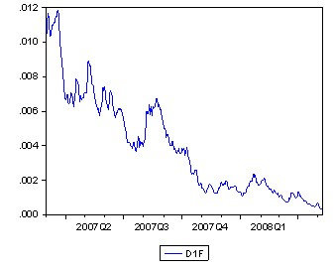
图1 第一阶段国内成品油价格调整概率预测值

3.2.1 三级标题
公式的格式如下：
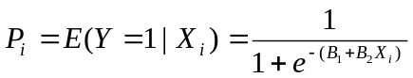 （1）
当正文中需引用该公式时，统一采用“式（）”。
如果方程较长需要转行，运算符号在上一行末，转行部分与上一行等号左端对齐，方程之后视学科特点是否加标点，例如：
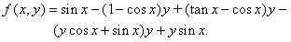 （2）

3.2.2 三级标题
段落内序号宜用①②③表示。

参考文献:
[1] 张国宝.对石油市场及油价问题的看法[J].河北企业,2008,5:5.
Zhang G B. Some Advices for Oil Market and Oil Price [J]. Hebei Enterprises,2008,5:5.
[2] Carter, D.A.,D. Rogers, and B.J. Simkins. Does Hedging Affect Firm Value? Evidence from the US Airline Industry [J]. Financial Management, 2006, 35: 53-87.
[3]钱学森. 论系统工程[M]. 上海: 上海交通大学出版社, 2007.
Qian X S. System Engineering [M]. Shanghai: Shanghai Jiao Tong University Press, 2007.
[4] 徐飞, 李四,王浣尘. 论可持续发展的内涵、原则及层次[C].系统工程与可持续发展战略. 北京: 科学技术文献出版社, 1998: 13-17.
Xu F, Wang H C. On Connotation, Principle and Hierarchy of Sustainable Development [C]. Systems Engineering and Sustainable Development Strategy. Beijing: Scientific and Technical Documents Publishing House, 1998: 13-17.
[5]章新峰.我国城市土地财政转型研究[D]. 浙江大学硕士学位论文,2010.
Zhang X F. Study on the Transition of Urban Land Finance in China [D]. Zhejiang University, 2010.

Pricing Mechanism of Refined Oil Product in China
ZHANG San-si ，LI Zi-mu
Abstract：英文摘要一定要通顺、准确，并与中文摘要保持对应。
Key words: international crude oil market; refined oil product market; price mechanism; macro-economic control

国家社科基金（项目编号：XXXXX）；国家自科基金（项目编号：XXXX）

